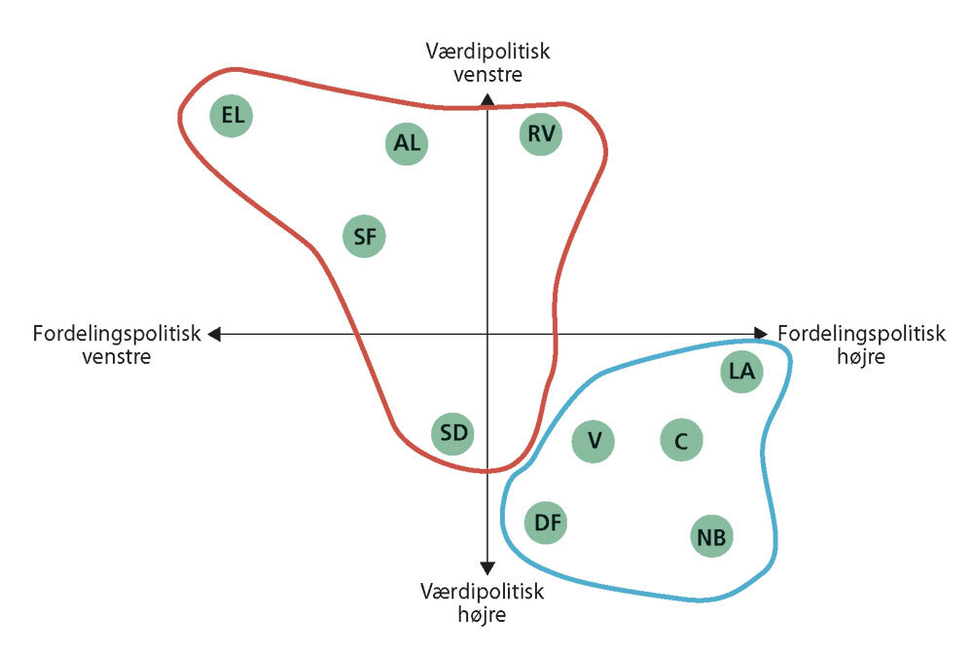

Kan Strøms model bruges på dansk politik?

1. Brug Strøms model til at forklare, at SD og V bevæger sig mod midten af dansk politik.
2. Brug Strøms model til at forklare, at SD har rykket sig mod højre på den værdipolitiske akse.
3. Brug Strøms model til at forklare udfaldet af regeringsdannelsen i sidste lektion.